Развитие речи(Нарваткина И.В). 13,14 гр. ,28 апреля.
Знакомство с буквой Я.
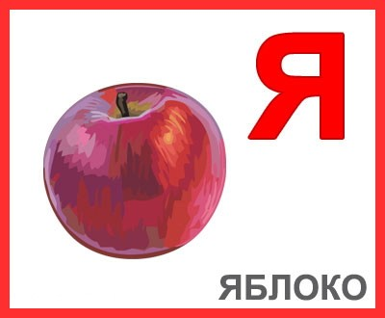
1.Выделить гласный звук [ й'а] из слова ЯБЛОКО.
2.Характеристика звука. (Гласный, двузвучный).
3.Знакомство с буквой Я. Показ буквы. На что похожа буква? (Высказывания детей).
4.Разучить стих про букву.
Ой, смотрите - ка, друзья!
Смастерил скворечник я.
А в скворечник залетела
Вместо птички буква Я.

5.Повторить алфавит.
6.Придумать слова с новой буквой. ( Яблоко, яйцо, ягода и др.).
7.Работа над пословицей: Язык болтает- рукам мешает. (Рассуждения детей).
8.Заштриховать букву Я. (В направлении, как показано стрелочкой. Штриховку выполнить простым карандашом.).
9.Прочитать слово, раскрасить картинку (в правом верхнем углу листа).
10.Написать буквы Я. (Строка начинается слева - направо.).
11.Раскрасить картинки (под строчками с буквами). Соединить линиями слова, которые оканчивается на одну и ту же букву.)
